소 프 트 웨 어
기획, 디자인/퍼블리싱(바이브코딩 기반 화면설계서) 및 QA
용 역 계 약 서

2026년 02월 24일

(주)판도플랫폼
심재형/황성안

소 프 트 웨 어 기획/디자인/QA 계 약 서
(주)판도플랫폼(이하 “클라이언트” 이라 함)와 심재형/황성안(이하 “파트너”라 함)가 “클라이언트”의 소프트웨어 서비스 개발에 대한 계약(이하 “본 계약”이라 함)을 다음과 같이 체결한다.
계 약 전 문
- 계약주체: 1) 클라이언트: (주)판도플랫폼
2) 심재형/황성안
- 계약 기간: 2026-02-24~ 2026-04-29
- 계약 대상: 피트니스 앱 기획, 디자인/퍼블리싱 (바이브코딩 기반 화면설계서), TC 와 QA
TC(Test Case) & QA(품질검사 및 보증/별도)
- 계약 금액: 금 이천사백만원정 (₩24,000,000, VAT별도)
- 공급가액: 금 이천사백만원정 (₩24,000,000, VAT별도)
- 부가가치세: 금 일백만원정 (₩2,400,000) 부가가치세 부분은 별도 협의후 결정

구분 | 지급금액 | 지급기일 | 지급방법
착수금 | 금 삼백만원정 (₩3.000,000 VAT별도) | 계약일 10 영업일 이내 | 현금
중도금 | 금 삼백만원정 (₩7,200,000, VAT별도) | 퍼블리싱(바이브코딩 기반 화면설계서) 완료후 개발사(별도)와 쌍방 합의하여 ㅉ  10 영업일 이내 | 현금
잔금 | 금 삼백만원정 (₩13,800,000, VAT별도) | 기획 완료 (TC포함)이후  10 영업일 이내 | 현금
합계 | 금 이천사백만원정 (₩24,000,000, VAT별도)

“클라이언트” 와 “파트너”는 다음과 같이 소프트웨어 서비스 개발 계약을 체결한다.
제1조 (목적) 본 계약은 “클라이언트” 가 “파트너” 에게 의뢰하는 소프트웨어 서비스의 기획, 사용자 인터페이스(UI) 디자인, 퍼블리싱 코드 등 산출물의 제작 및 품질검증(QA, 이하 “QA”라 함)을 수행하는 데 필요한 제반 사항을 정함을 목적으로 한다.
제2조 (정의) 본 계약에서 사용된 용어의 뜻은 다음 각 호와 같다.
① 본 계약에서 사용된 용어의 뜻은 다음 각 호와 같다.
1. “과업내용서”란 과업지시서, 사업수행계획서, 요구사항정의서, 공급내역서 등 명칭과는 상관없이 “클라이언트”와 “파트너”가 최종적으로 합의한 본 계약사업의 범위를 구체적으로 기재한 문서로, 계약당사자의 업무범위를 설정하고, 과업내용 변경의 기준 역할을 한다. 과업내용서는 본 계약 체결 시 양 당사자 간의 합의에 의하여 작성되고 본 계약과 함께 전체 계약의 일부가 된다.
2. “산출물”이란 본 계약 및 과업내용서에 의해 “클라이언트”가 “파트너”로부터 인도받는 본 계약의 최종적인 목적물을 말한다.
3. “불가항력”이란 태풍·홍수 기타 악천후, 전쟁 또는 사변, 지진, 화재, 전염병, 폭동, 본 계약 체결 당시의 보편적인 기술로 막기 어려운 해킹ㆍ컴퓨터바이러스, 기타 계약당사자의 통제범위를 초월하는 사태의 발생 등의 사유로 인하여 계약당사자 누구의 책임에도 속하지 아니하는 경우를 말한다.
4. “개발사”란 본 계약과 관련된 소프트웨어 개발 용역업무를 담당하는 제3자를 의미한다.
② 전항에서 규정하지 아니한 용어의 정의는 소프트웨어진흥법, 「하도급거래 공정화에 관한 법률」(이하 ‘하도급법’이라 한다) 및 관계 법령, 기획재정부 계약예규인 용역계약일반조건, 공정거래위원회가 보급하는 소프트웨어사업 관련 표준하도급계약서, 방송통신발전기본법 제34조에 따른 한국정보통신기술협회의 정보통신단체표준 등에 따른다.
제3조 (기본원칙과 법령준수 등)
① “클라이언트”와 “파트너”는 상호존중 및 신의성실의 원칙에 따라 본 계약을 이행한다.
② “클라이언트”와 “파트너”는 본 계약의 이행에 있어서 소프트웨어진흥법, 하도급법 등 관련 법령의 여러 규정을 준수하며, 본 계약 또는 제4조에 따른 특약의 내용이 소프트웨어진흥법, 「하도급거래 공정화에 관한 법률」 등 관련 법령의 내용과 다를 경우에는 관련 법령의 내용이 적용된다.
③ “클라이언트”와 “파트너”는 본 계약상 권리를 행사하고 의무를 이행함에 있어서 독립된 계약자의 지위를 가지며 본 계약에 명시된 경우를 제외하고는 상대방을 대리하거나 상대방의 의무를 부담하지 않는다.
④ “클라이언트”와 “파트너”는 본 계약으로부터 발생하는 채권과 채무를 제3자에게 양도하거나 담보로 제공하지 아니한다. 다만, 상대방이 동의한 경우에는 그러하지 아니하다.
⑤ “클라이언트”가 소프트웨어진흥법, 하도급법 등 관련법령을 위반한 사실을 “파트너”가 관계 기관 등에 신고한 경우, “클라이언트”는 “파트너”에 대하여 수주(受注) 기회를 제한하거나 거래의 정지, 그 밖에 불이익을 주는 행위(이하 "불이익행위등"이라 한다)를 하여서는 아니 된다. “파트너”는 “클라이언트”의 불이익행위등으로 인하여 발생한 손해의 배상을 청구할 수 있다.
제4조 (특약의 성립 및 효력)
① 양 당사자는 제3조 제2항의 법령에 위반되지 않는 한도 내에서 합의에 따라 본 계약보다 상세한 내용을 특약으로 정할 수 있다. 다만, 제3조 제2항의 법령에 규정된 계약상대자의 계약상 이익을 부당하게 제한하거나 해당 법령에서 무효로 규정하는 특약 또는 조건은 무효로 한다.
② 제1항의 특약은 “클라이언트” 또는 “파트너”가 서면((「전자문서 및 전자거래기본법」 제2조제1호에 따른 전자문서를 포함한다. 이하 같다)으로 작성하여 계약상대방에게 통지하고, 계약상대방이 이에 서면으로 승낙함으로써 성립한다.
③ 제2항에 따라 특약이 성립하는 경우 발생하는 추가 비용은 “클라이언트”가 부담한다.
제5조 (과업내용 확정)
① 본 계약에 따른 용역 범위는 기획·디자인, 퍼블리싱 및 산출물 기반의 QA 업무에 한정되며, 소프트웨어 개발, 기능 구현, 코딩, 서버 및 인프라 구축, 데이터베이스 설계·구축, API 개발, 유지보수 및 오류 수정 등 일체의 소프트웨어 개발 업무는 본 계약의 범위에 포함되지 않는다. 다만, 제5조 ④항의 언급하는 모든 영역에 대하여 로컬DB 또는 서버를 활용한 데모 수준의 동작이 될 수 있는 개발은 본 계약의 내용에 포함된다.
② 또한 본 계약은 “파트너”가 수행하는 QA가 소프트웨어의 성능 및 정성을 보증하거나 개발사 또는 제3자의 개발결과물에 대한 하자 또는 장애의 책임을 부담함을 의미하지 않으며, 본 계약의 목적은 “파트너”가 산출물 기준에 따라 검증·확인 서비스를 제공하는 것에 한정된다.
③ 본 계약의 과업 기간(10주)에 포함되는 업무 범위에는 QA(품질보증/테스트) 업무가 포함되지 않는다. 다만, 업무 효율성 및 결과물의 완성도 제고를 위하여, 갑과 을은 필요 시 별도의 계약 또는 발주를 통해 제3의 외부 업체에게 QA 업무를 수행하게 할 수 있다. 제2항에 따른 QA 업무의 범위, 일정, 대금 및 책임 소재 등 구체적인 사항은 별도의 계약서 또는 발주서에서 정한다.
④ 1, 2차 퍼블리싱 이후 퍼블리싱 코드가 “개발사”에 인계되면, 그 후 “파트너”의 업무범위에 코드 수정작업(퍼블리싱 코드 포함)은 포함되지 않는다. 퍼블리싱 코드의 “개발사” 인계 이후, 코드 작업과 관련한 모든 책임에서 “파트너”는 면책된다. 다만, 1, 2차 퍼블리싱 이후 퍼블리싱(바이브코딩 기반 화면설계서) 코드가 “개발사”에 인계될 때, “클라이언트”와 상호 협의하여 그 개발 내용의 범위과 구체적인 내용을 확정해야 한다.
⑤ [별첨 1 과업내용서]에 기재된 기능을 포함하여, 하기 사항 관련 기능 역시 과업내용에 포함한다. “파트너”는 계약 체결 이후 4~6주 이내에 “클라이언트”와 상호 협의하여 하기 사항을 추가·보완하여야 한다.
1. 쌍방의 협의 내용
⑥⑤ 일부 과업내용의 확정에 관하여 쌍방이 합의에 이르지 못할 경우에, “클라이언트” 또는 “파트너”는 미확정 과업내용의 전체 규모, 중요성과 수행기간 등을 고려하여 계약사업의 완성에 지장을 준다고 판단될 경우 본 계약의 전부 또는 일부를 해제 또는 해지할 수 있다. 이 경우 과업 내용이 확정되지 못한 데에 책임있는 당사자는 계약상대방이 입은 손해를 배상하여야 한다.
⑦ “파트너”는 확정된 과업내용에 따라 계약을 성실히 이행할 의무를 가진다.
제6조 (계약체결 후 상황변동)
① “파트너”는 다음 각 호의 경우에 “클라이언트”에게 계약금액 또는 계약기간 등 계약조건의 조정을 요청할 수 있다.
- 계약체결 후 계약이행에 소요되는 물품비, 인건비, 그 밖의 경비와 관련된 공급원가가 변동되는 등 “클라이언트”의 요구 또는 과업내용과 관계없이 “파트너”의 부담이 증가하는 경우
- “클라이언트”의 책임있는 사유 또는 불가항력으로 인하여 “파트너”의 “산출물” 납품 또는 커스터마이징 등이 지연되는 경우
② “클라이언트”는 제1항에 따른 요청이 있은 날부터 10 영업일 이내에 계약조건 조정을 위한 협의를 개시하며, 정당한 사유 없이 협의를 거부하거나 게을리하지 아니한다.
③ “클라이언트”와 “파트너”는 제2항에 의한 계약조건 변경에 대한 협의가 완료되면, 서면으로 계약을 변경하여야 한다.
제7조 (계약 또는 과업내용의 변경)
① “클라이언트”와 “파트너”는 본 계약의 목적상 필요하거나 합리적이고 객관적인 사유가 인정될 경우, 양 당사자 간의 합의에 따라 본 계약의 내용을 서면으로 변경할 수 있다.
② “클라이언트”와 “파트너”는 확정된 과업내용 또는 설계나 구현이 진행 중이거나 완료된 과업내용을 양 당사자 간의 합의에 따라 서면으로 변경(과업의 추가 또는 감소를 포함한다)할 수 있다.
③ “클라이언트”가 구두로 추가적인 작업지시를 하는 경우 “파트너”는 작업지시를 받은 일시와 추가로 위탁받은 내용 등을 기재한 서면을 즉시 “클라이언트”에게 통지하고, “클라이언트”가 2 영업일 이내에 승인 여부를 서면으로 회신하지 않는 경우 “파트너”가 서면으로 통지한 대로 과업내용이 변경 또는 추가된 것으로 추정한다.
④ 제1항에 따라 계약 내용을 변경하거나 제2항과 제3항에 따라 과업내용을 변경할 때 “클라이언트”와 “파트너”는 이미 이행이 완료된 부분에 대한 정산 등 기존 계약조건에 미치는 영향을 고려하여 계약금액, 계약기간 등의 계약조건을 다시 확정하여야 한다.
⑤ “클라이언트”는 아직 설계 또는 구현이 시작되지 않은 과업범위의 축소 또는 과업물량의 감소 등 정당한 사유를 입증한 경우에는 계약금액을 감액할 수 있다.
⑥ “클라이언트”는 “파트너”의 인건비 절감을 이유로 계약금액을 감액하지 아니한다.
⑦ “클라이언트”와 “파트너”는 제5조에 따른 과업내용의 확정 또는 본 조에 따른 과업변경에 따라 다시 확정된 계약조건이 본 계약과 다른 경우 서면으로 계약을 변경하여야 한다.
⑧ “클라이언트”가 일방적으로 과업내용이나 계약의 변경을 통보하거나, 일정기한을 정한 후 계약상대방이 해당 기한 내에 회신하지 않으면 과업내용이나 계약의 변경에 동의한 것으로 간주하는 경우는 상호 합의에 해당하지 아니한다. 다만, “클라이언트”가 서면으로 과업내용 또는 계약의 변경을 요청하고, 그 내용대로 이행되었을 경우에는 “파트너”가 과업내용 또는 계약의 변경에 상호 합의한 것으로 본다.
⑨ “클라이언트”와 “파트너”는 서면으로 합의하지 않은 과업내용 또는 계약의 변경에 대하여는 계약상대방에게 변경된 과업이나 계약의 이행 및 불이행으로 인한 추가 용역대금이나 손해배상을 청구할 수 없다.
⑩ “클라이언트”와 “파트너”는 다음 각 호의 어느 하나에 해당하는 경우 제27조에 따라 분쟁을 해결할 수 있다.
- 양 당사자가 과업의 변경에 관해 합의한 후 계약당사자 일방이 계약조건 변경 협의를 요청한지 10 영업일이 지나도록 상대방이 협의에 응하지 아니한 경우
- “클라이언트”와 “파트너”가 계약조건 변경 협의를 시작한 지 30일 안에 합의에 도달하지 아니한 경우
- “클라이언트” 또는 “파트너” 중 한쪽 당사자가 협의 중단의 의사를 밝힌 경우
- “클라이언트”와 “파트너”가 제시한 조정금액이 상호 간에 상당히 차이가 나는 경우
- 합의가 지연되면 영업활동이 심각하게 곤란하게 되는 등 “클라이언트” 또는 “파트너”에게 중대한 손해가 예상되는 경우
- 그 밖에 이에 준하는 사유가 있는 경우
제8조 (계약기간)
① 본 계약은 계약체결일에 효력이 발생하되, 용역업무의 수행기간은 아래와 같이 한다.
: 2026-02-24~ 2026-04-29 (다만, 과업기간은 쌍방 협의하여 조정될 수 있다.)
② “클라이언트”가 계약전문에서 정한 기한 내에 계약금을 납부하지 못한 경우, 실제 계약금 납부일 2주 후를 기준으로 업무 시작일이 확정되며, 이후의 전체 일정(마일스톤 포함) 및 종료일 또한 그 지연 기간만큼 자동으로 연기되는 것으로 본다. 다만, 쌍방의 합의에 의해 업무시작은 계약일보다 빨리 진행될 수 있다.
제9조 (대금의 지급)
① “클라이언트”는 본 계약의 이행의 대가로 “파트너”의 아래 계좌로 대금을 지급하기로 한다.
[“파트너” 계좌 정보: 우리은행 1005-004-767017 (심재형(플럭) ]
② “클라이언트”는 본 계약 전문에서 정한 착수금을 계약일로부터 10 영업일 이내에 “파트너”에게 지급한다.
③ “파트너”는 본 계약 전문에서 정한 바에 따라 “클라이언트”에게 퍼블리싱(바이브코딩 기반 화면설계서) 후 중도금을, 기획완료(TC 완료 포함) 이후 또는 잔금의 지급을 각 청구할 수 있다. QA 완료가 전제되어야 한다.
④ “클라이언트”는 제3항의 지급 청구를 받은 때에는 그 청구를 받은 날로부터 10영업일 이내에 대금을 지급하여야 한다.
⑤ 천재지변 등 불가항력의 사유로 인하여 대금을 지급할 수 없게 된 경우에 “클라이언트”는 해당 사유가 소멸된 날로부터 2 영업일까지 대금의 지급을 연장할 수 있다.
⑥ “클라이언트”가 본 조에서 정한 정당한 지급기한을 초과하여 지급하는 경우에는 지연이자율(연 15%)을 적용한다.
제9조의2(서버 이용 및 비용부담)
① 개발 과정에서 테스트, 검수, 배포 등을 위하여 사용되는 서버(이하 “개발 서버”) 및 서비스 운영 과정에서 사용되는 서버(이하 “운영 서버”)는 원칙적으로 클라이언트 명의의 계정 또는 환경을 이용하여 구축하며, 이에 따른 비용(클라우드 서버 임차비, 트래픽, 스토리지, 백업, SSL 인증서, CDN 등 포함)은 클라이언트가 직접 부담한다. 다만, 파트너가 자체 개발 서버를 일시적으로 제공하는 경우 그 범위와 비용은 별도 통지 또는 서면합의로 정할 수 있다.
② 서버 이용 및 운영과 관련하여 발생하는 모든 비용(서버 임차비, 트래픽, 스토리지, 백업, SSL 인증서, CDN, 보안 서비스 등 일체의 부대비용 포함)은 개발비 및 유지보수비와는 별도로 산정 및 청구된다.
제10조 (부당한 대물변제 금지)
“클라이언트”는 대금을 지급함에 있어 현금으로 지급한다.
제11조 (용역업무 대상 및 방법)
① “파트너”는 본 계약에 따라 아래 “산출물” 작업을 성실히 수행해야 한다. “파트너” 가 작업하는 “산출물”의 기능은 과업내용서(별첨1)에 한한다.
② 용역업무 진행 중 “클라이언트”의 자료 전달 및 기타 내부 의사 결정의 지연 등으로 인해 “산출물” 납기일이 지연된 경우, 기존 협의된 납기일이 변경될 수 있다. 이에 대해 책임은 쌍방의 합의된 내용외에는 “파트너”가 가진다.
③ 본 계약상 “용역업무”의 종료 시점은 “파트너”가 수행하는 상호 합의된 기획완료(1차)와 QA 작업(2차)이 완료된 시점으로 한다. QA 작업은 “개발사”가 제공한 개발 완료물을 대상으로 총 4주간 이내 진행한다.
④ 제 ③ 항의 QA 착수일로부터 총 4주가 경과한 이후에 추가로 요청되는 수정·보완·변경 사항은 “개발사”의 업무 범위로 간주되며, 본 계약에 따른 “파트너”의 QA 범위에는 포함되지 않는다.
제12조 (사업수행 시 관리감독)
① “클라이언트”는 계약서, 과업내용서(별첨 1) 등 서면자료에 기초하여 “파트너”의 계약이행이 적절하게 수행되는지 여부와 산출물의 품질 등을 관리·감독할 수 있다.
② 제1항에도 불구하고, “클라이언트”는 “파트너”의 투입인력의 수 및 투입기간, 근로기준법에 따른 근로시간 관리 등 “파트너”의 정당한 사업관리 권한을 침해하여서는 아니 된다.
③ “파트너”는 선의의 관리자로서 “파트너”의 인력의 지도 및 교육에 만전을 기하고 원활한 계약이행을 위하여 자기책임과 부담으로 인력관리의무를 다한다.
④ “파트너”는 계약이행과 관련하여 자신의 인력에 대해 근로기준법, 산업안전보건법, 산업재해보상보험법, 직업안정법, 파견법 기타 사회보험법령 상의 책임을 진다. 다만, 관련 법령에 따라 “클라이언트”가 그 의무를 부담하는 경우에는 “클라이언트”도 그 범위 내에서 책임을 진다.
제13조 (납품)
① “파트너”는 “클라이언트”와 협의한 납기일에 “산출물”을 납품한다.
② “파트너”는 납품 지연, 기타 납품과 관련한 문제점이 발생하였을 경우 신속하게 “클라이언트”에게 통보해야 한다.
③ 불가항력으로 인하여 “파트너”의 납품이 지연되는 경우 양 당사자는 협의하여 납기일을 조정할 수 있다.
④ 제3항에 따라 납기일이 조정된 경우, “파트너”는 지연으로 인한 일체의 계약상, 법률상 책임을 지지 아니한다.
제14조 (검사)
① 검사의 기준은 본 계약 및 [별첨 1 과업내용서](과업변경이 있는 경우에는 그 변경으로 인한 최종과업을 말한다.)에서 확정된 기획 내용, 화면설계서, UX/UI 디자인 파일, 테스트 시나리오 등 승인된 산출물과의 일치 여부에 한정하며, 쌍방의 협의에 의해 조정될 수 있다.
② “클라이언트”는 “산출물”을 수령한 날 또는 “파트너”가 검사를 요청한 날로부터 10영업일(특약으로 검사기간이 명시된 경우에는 그 기간으로 한다) 이내에 검사를 완료하여야 한다.
③ “클라이언트”는 제3항의 기간 내에 검사 결과를 “파트너”에게 서면으로 통지하여야 하며, 이 기간 내에 통지하지 않은 경우 검사에 합격한 것으로 본다. 다만, “클라이언트”가 불가항력적인 사유로 인하여 검사를 완료하지 못한 경우에는 당해 사유 발생 즉시 “파트너”에게 통보하여야 하며, 당해 사유가 소멸된 날로부터 5영업일까지 통지 기한을 연장할 수 있다.
④ 검사대상 “산출물”의 기술적 특수성 등 제3항의 기간 내에 검사를 완료할 수 없는 정당한 사유가 있는 경우에는 양 당사자는 특약으로 별도의 검사기간 및 통지 기한을 정할 수 있다.
⑤ “클라이언트”는 검사결과 불합격으로 판정된 경우, 그 검사결과의 통지 시에 불합격 사유를 구체적으로 명시하여야 한다.
⑥ “클라이언트” 또는 제3자에 의한 검사비용은 “클라이언트”가 부담한다. 검사과정에서 추가 비용이 소요되는 경우에도 동일하다.
⑦ 개발사가 “파트너”의 기획/디자인/퍼블리싱 및 초기 데모한 시나리오를 기준으로 제대로 동작하는 산출물이 될 수 있도록 QA 작업을 완수해야 하며, “클라이언트”와 협력하여 산출물이 완성될 수 있도록 최선을 다해야 한다.
제15조 (검사 후 인수 등)
① “클라이언트”는 “클라이언트”가 진행한 자체 검사결과 합격으로 판정된 경우 지체없이 “산출물”을 인수하여야 한다.
② “파트너”는 검사결과 불합격 판정이 난 경우 재검사를 요청할 수 있다. 이 경우 “클라이언트”는 “파트너”의 요청을 받은 날로부터 7영업일 이내에 재검사를 완료하고 검사결과를 통보하여야 한다. 다만, 제15조 제6항에 따른 정당한 사유가 있는 경우에는 그러하지 아니하다.
③ “파트너”는 불합격된 “산출물”에 대해서는 “클라이언트”의 지시에 따라 신속히 대체물의 납품 등 필요한 조치를 취한다.
④ “파트너”가 제3항의 필요조치를 취하는 것이 “파트너”가 계약의 이행을 지체한 것에 대한 책임을 감경시키지 않는다.
⑤ 각 호에 해당하는 정당한 사유가 있는 경우에는 해당 기한을 연장할 수 있다.
- 천재지변, 전염병 확산, 기타 이에 준하는 불가항력적 사유가 발생한 경우
- 정부 또는 관계 행정기관의 명령, 법령의 개정 등으로 인해 재검사 수행이 불가능하거나 지연되는 경우
- 시스템 장애, 네트워크 오류, 서버 다운 등 기술적 문제로 재검사가 불가능한 경우
- 외부 시험기관, 인증기관 또는 제3자의 사정으로 인해 재검사가 지연되는 경우
- 검사 수행 장소 또는 환경에 대한 안전사고, 보안 문제 등으로 인해 재검사가 불가한 경우
- “클라이언트”의 조직 개편, 인력 부재, 기타 불가피한 내부 사정으로 인해 일시적으로 재검사가 어려운 경우
제16조 (지체상금)
① “파트너”가 계약기간 내에 납품하지 못하거나 납품 후 검사에서 합격하지 않은 경우, 그 만료일로부터 지체일수 매 1일에 대하여 계약금액의 1000분의 0.75에 상당하는 금액을 지체상금으로 결정하고 이를 납품대가에서 공제한다(지체상금은 전체 계약금액의 30%를 한도로 한다). 단, “파트너”의 책임 없는 사유로 계약이행이 지체되었다고 인정될 때에는 그 해당 일수를 지체일수에 산입하지 아니한다.
② 제1항의 경우 기성부분(계약기간 내에 검사를 통과하지 않았지만 객관적인 자료에 의해 개발 등의 사실이 확인되고 이후 검사결과 합격으로 판정된 부분을 포함한다. 이하 본 계약서에서 같다)에 대한 검사가 끝난 경우 또는 “클라이언트”가 “산출물” 중 일부를 수령하여 사용하고 있는 경우에는 계약금액에서 그 부분에 상당하는 금액을 공제한 금액을 기준으로 지체상금을 계산한다. 다만, 기성부분의 인수는 그 과업의 특성상 분할할 수 있는 것에 대해 완성부분으로 인수하는 것에 한한다.
③ 다음 각 호의 어느 하나에 해당되어 이행이 지체되었다고 인정할 때에는 그 해당일수를 제1항의 지체일수에 산입하지 아니한다.
1. 천재지변, 전염병 등의 불가항력적 사유에 의한 경우
2. “클라이언트”의 책임으로 계약이행의 착수가 지연되거나 계약이행이 중단된 경우
3. “파트너”의 부도 등으로 연대보증인이 보증이행할 경우(부도 등이 확정된 날부터 “클라이언트”가 보증이행을 지시한 날까지를 의미한다)
4. 보증기관이 보증이행업체를 지정하여 보증을 이행할 경우(“클라이언트”로부터 보증채무 이행청구서를 접수한 날부터 보증이행개시일 전일까지를 의미함, 다만 30일 이내에 한한다)
5. “개발사”의 개발 지연으로 인하여 지체된 경우
6. 기타 “파트너”의 책임에 속하지 않는 사유로 인하여 지체된 경우
④ 계약기간의 말일이 공휴일(관련 법령에 의하여 발주기관의 휴무일이거나 「근로자의 날 제정에 관한 법률」에 따른 근로자의 날(계약상대자가 실제 업무를 하지 아니한 경우에 한함)인 경우를 포함한다)인 경우 지체일수는 공휴일의 익일 다음날부터 가산한다.
제17조 (하자보수 등)
① “파트너”는 본 계약에 따라 제공한 기획·디자인(바이브코딩 기반 화면설계서, TC) 산출물 및 QA 리포트에 대하여 명백한 오류가 존재하는 경우, “클라이언트”가 검수 완료일로부터 10 영업일 이내에 서면으로 통지한 때에 한하여, 해당 오류를 합리적인 범위 내에서 무상으로 수정·정정한다.
② 단, 제1항의 하자보수 의무는 다음 각 호에 해당되지 않는 경우에 한한다.
1) “클라이언트”의 요청 또는 기획 변경에 따른 기능·구조·흐름의 변경
2) 개발사 또는 제3자가 소프트웨어를 구현·개발·운영하는 과정에서 발생한 오류
3) 운영 환경, 서버·인프라, 외부 API, 데이터 품질 등의 문제로 인하여 발생한 오류
4) QA 리포트(“클라이언트가 동의한 완료보고서) 통보 이후 발생한 신규 오류 또는 추가 요구사항
5) 승인된 기획/디자인 산출물 또는 테스트 시나리오의 범위를 초과하는 변경
③ 본 계약의 하자보수는 “파트너”가 제공한 기획·디자인 산출물 및 QA 리포트에 대한 오류 정정에 한정되며, 소프트웨어 자체의 기능 구현, 성능, 안정성, 보안, 운영 상태, 서비스 장애 등에 대한 어떠한 보증 또는 책임을 의미하지 않는다.
④ “클라이언트”의 요청에 따라 본 조 제1항의 범위를 초과하는 수정 또는 변경을 수행하는 경우, 해당 작업은 신규 용역 또는 추가 용역으로 간주하며, 기간 및 비용은 쌍방의 사전 서면 협의에 따라 별도 산정한다.
제18조 (지식재산권)
① “파트너”가 본 계약 체결 이전에 보유하고 있거나 본 계약의 목적과 관계없이 “파트너”가 별도의 비용을 투자하여 생성된 지식재산권(산업재산권과 저작권을 포함한다. 이하 같다)은 “파트너”에게 귀속된다.
② “파트너”는 “클라이언트”가 “산출물”을 사용하는데 필요한 지식재산권을 확보하여 “클라이언트”에게 제공하여야 한다.
③ “파트너”는 계약이행을 위하여 “클라이언트”가 소유한 지식재산권 중 사용을 허락받은 지식재산권을 본 계약 이행 이외의 용도로 사용하지 않으며, “클라이언트”의 사전 승인 없이 제3자에게 누설하거나 제3자를 위해 사용하지 않는다. 이는 계약기간 중은 물론 계약의 종료 또는 해지 이후에도 동일하다.
④ “파트너”는 계약이행과 관련하여 “클라이언트” 또는 “파트너”와 제3자 간에 지식재산권에 관한 분쟁이 발생하거나 발생할 우려가 있는 경우 지체없이 구체적인 상황을 “클라이언트”에게 서면으로 통지한다. 이 경우 “클라이언트” 또는 “파트너” 중 책임 있는 당사자는 자신의 노력과 비용으로 해당 분쟁을 처리하며, 계약상대방의 손해에 대하여 배상한다.
⑤ "파트너”는 “산출물” 개발에 사용하는 이미지와 폰트, 음원 파일 따위를 합법적으로 구매해야 하며, 사용된 이미지와 폰트 및 음원 사용에 대해 원천 저작권사와 클라이언트와의 저작권 분쟁 발생 시에는 모든 법적인 책임은 “파트너”에게 있다.
제19조 (비밀유지)
① “클라이언트”와 “파트너”는 본 계약 이행과정에서 알게 된 상대방의 업무상 또는 기술상의 비밀을 상대방의 승낙이 없는 한 제3자에게 누설하지 아니한다.
② 법원 또는 수사기관이 법령에 따라 상대방의 비밀의 제공을 요청한 경우에는 지체없이 사전에 상대방에게 그 내용을 통지한다. 다만, 상대방에게 통지할 수 없는 정당한 사유가 있는 경우에는 비밀 제공 후 지체없이 통지한다.
③ 각 당사자가 상대방에게 서면으로 비밀정보를 제공하는 경우, 그 서면에 비밀임을 알리는 문구(‘비밀’ 또는 ‘대외비’ 등의 국문 또는 영문 표시)를 표시해야 한다. 서면이 아닌 방법으로 비밀정보를 제공하는 경우에는 그 즉시 상대방에게 해당 정보가 비밀정보라는 것을 고지해야 하며, 제공일로부터 15일 이내에 상대방에게 해당 정보가 비밀정보라는 취지의 서면을 발송하여야 한다.
④ “클라이언트”와 “파트너”는 본 계약기간 중은 물론 계약의 종료 또는 해지 이후에도 제1항의 의무를 부담하며, 제1항의 의무에 위반하여 상대방에게 손해를 입힌 경우 이를 배상한다.
⑤ 제4항에도 불구하고, 파트너”는 계약일로부터 5년 간 본 프로젝트와 관련한 사항을 비밀로 유지하여야 한다. 위반시 “클라이언트”는 그로 인한 직접 손해를 계약금액의 한도 내에서 “파트너”에게 청구할 수 있다 .단, 손해배상액의 한도는 "파트너"가 고의, 중과실로 비밀유지의무를 위반할 경우에는 적용되지 아니한다.
제20조 (업무 수행에 관한 보증) “파트너”는 본 계약상 업무를 수행함에 있어 관계법령에 저촉되거나 제3자의 권리를 침해하는 행위를 하지 않을 것을 “클라이언트” 에게 확약하며, 업무 결과 자체 및 “클라이언트” 가 업무 결과를 상업적으로 활용하는 것에 특허, 상표, 저작권, 영업비밀 등 제3자의 권리를 침해하는 바가 없음을 보증한다.
제21조 (계약의 수정) 변경사유가 발생하였을 때는 쌍방의 합의하에 변경할 수 있으며 계약서의 내용은 당사자와 상대방 서면상의 합의하에 수정 가능하며, 수정 계약은 당사자 쌍방이 수정계약서에 서명함과 동시에 효력을 발생한다. 단, 수정 사항에 따라 계약금액이 변경될 수 있다.
제22조 (계약의 해제, 해지)
① “클라이언트” 또는 “파트너”는 다음 각 호의 어느 하나에 해당하는 경우 본 계약 및 특약의 일부 또는 전부를 해제하거나 해지할 수 있다.
1. “클라이언트” 또는 “파트너”가 금융기관으로부터 거래정지 처분을 받아 계약을 이행할 능력이 없다고 인정되는 경우
2. “클라이언트” 또는 “파트너”가 감독기관 등으로부터 영업취소, 영업정지 등의 처분을 받아 계약을 이행할 능력이 없다고 인정되는 경우
3. “클라이언트” 또는 “파트너”가 어음․수표의 부도, 제3자에 의한 강제집행(가압류 및 가처분 포함), 파산, 회생절차의 신청 등 영업상의 중대한 사유가 발생하여 본 계약을 이행할 수 없다고 인정되는 경우
4. “클라이언트” 또는 “파트너”가 해산, 영업의 양도 또는 타 회사로의 합병을 결의하여 본 계약을 이행할 수 없다고 인정되는 경우. 다만, 영업의 양수인 또는 합병된 회사가 그 권리와 의무를 승계함에 대해 상대방이 동의한 경우에는 그러하지 아니하다.
5. “클라이언트” 또는 “파트너”가 재해 기타 사유로 인하여 본 계약의 내용을 이행하기 곤란하다고 쌍방이 인정한 경우
② “클라이언트” 또는 “파트너”는 다음 각 호의 어느 하나에 해당하는 경우 상대방에게 서면으로 상당한 기간을 정하여 그 이행 또는 시정을 최고하고 그 기간 내에 이행 또는 시정하지 아니한 때에는 본 계약 및 특약의 전부 또는 일부를 해제하거나 해지할 수 있다. 다만, “클라이언트” 또는 “파트너”가 이행을 거절하거나 납기일 내에 이행하여야 본 계약의 목적을 달성할 수 있는 경우에는 최고없이 해제 또는 해지할 수 있다.
- “클라이언트” 또는 “파트너”가 본 계약 상의 목적 달성에 중대한 영향을 미치는 의무를 이행하지 않은 경우
- “클라이언트”가 “파트너”의 책임없이 계약이행에 필요한 제반사항의 이행을 지연하여 “파트너”의 작업에 지장을 주는 경우
- “파트너”가 “클라이언트”의 책임없이 약정한 과업수행 개시일을 경과하고도 본 계약 이행을 위한 과업 수행을 시작하지 아니한 경우
- “파트너”가 “클라이언트”의 책임없이 계약 이행을 거부하거나 지연하여 납기일 내에 “산출물”의 납품이 곤란하다고 객관적으로 인정되는 경우
- “파트너”의 인원․장비 및 품질관리능력이 현저히 부족하여 본 계약을 원만히 이행할 수 없다고 인정되는 등 “파트너”의 책임있는 사유가 인정되는 경우
- 상대방이 자신의 동의 없이 본 계약상의 채권과 채무를 양도한 경우
- 과업변경의 횟수 및 정도에 비추어 “파트너”가 최초 예상했던 과업범위에서 지나치게 많이 증가 또는 감소하여, “파트너”의 기술력 및 인력으로 동 과업수행이 불가능하거나 과업수행을 계속할 경우 “파트너”의 피해가 예상되는 경우
③ 제1항 또는 제2항에 따른 해제 또는 해지는 기성부분(해제 또는 해지 시점에 검사를 통과하지 않았지만 객관적인 자료에 의해 과업의 이행완료사실이 확인되고 이후 검사결과 합격으로 판정된 부분을 포함한다. 이하 같다)에 대해 적용하지 아니한다.
④ “클라이언트” 또는 “파트너”는 제1항 또는 제2항에 따라 계약을 해제 또는 해지하였을 경우 상대방에게 지체없이 통지한다.
⑤ 제1항 또는 제2항에 의하여 계약이 해제 또는 해지되었을 때는 상대방이 해제(해지)권자에게 부담하는 일체의 채무는 기한의 이익을 상실하며 지체없이 변제해야 한다.
⑥ 제1항 및 제2항의 규정 또는 그 밖의 사유에 의하여 계약이 해제 또는 해지된 때에는 “클라이언트”와 “파트너”는 지체없이 기성부분에 대한 금액을 정산하여야 한다.
⑦ 본 계약의 해제 또는 해지와 관련하여 해제권자 또는 해지권자에게 손해가 발생하였을 때에는 상대방은 그 손해를 배상한다. 다만, 상대방이 고의 또는 과실없음을 증명한 경우에는 그러하지 아니하다.
제23조 (소유권 등)
“파트너”가 제공한 개발 목적물의 소유권 및 본 계약의 이행을 통하여 새로이 창출된 지적 재산권은 클라이언트에게 귀속된다.
제24조 (손해배상 등)
① “클라이언트” 또는 “파트너”는 본 계약의 위반으로 인하여 발생한 손해에 대하여 상대방에게 손해배상을 청구할 수 있다. 다만, 상대방이 고의 또는 과실없음을 증명한 경우에는 그러하지 아니하다.
② 본 계약에 따라 손해배상금이나 그 밖의 금전을 지급해야 할 자가 이를 지연한 경우, 그 지연기간에 대해 전문에서 정한 지연이자 요율에 따른 지연이자를 더하여 지급한다.
③ 손해배상액은 계약금액을 한도로 한다. 다만, 특별한 사정으로 인한 손해로 계약을 위반한 자가 그 사정을 알았거나 알 수 있었을 것이라고 인정되는 경우에는 특별한 사정으로 인한 손해배상액도 포함하여 계약금액을 초과할 수 있다.

제25조 (이의 및 분쟁의 해결)
① “클라이언트”와 “파트너”는 본 계약에 관하여 상호 이견이 있을 경우 우선적으로 서면상의 자료에 따르며 자료가 없는 경우에는 상관습에 따르는 것으로 하고 그래도 해결이 되지 않을 경우 상호 협의하여 해결한다.
② 제1항에도 불구하고 분쟁이 해결되지 않은 경우 양 당사자는 법적 지위와 분쟁의 원인에 따라 다음 각 호의 기관에 조정 또는 중재에 의한 분쟁의 해결을 신청할 수 있다.
- 하도급법에 의한 하도급분쟁조정협의회
- 소프트웨어진흥법에 의한 한국소프트웨어산업협회에 설치된 소프트웨어하도급분쟁조정협의회
- 공정거래법에 의한 공정거래분쟁조정협의회
- 중소기업기술보호법에 의한 중소기업기술분쟁조정·중재위원회
- 중재법 제40조에 따라 상사중재기관으로 지정된 사단법인 대한상사중재원
③ 소송으로 분쟁을 해결하고자 하는 경우 소송을 제기하는 당사자의 주된 사무소를 관할하는 법원에 소송을 제기할 수 있다.
제26조(“파트너”의 협조의무)
① “클라이언트”가 검사를 진행하는 경우, “파트너”는 신의성실의 원칙에 따라 “클라이언트”에게 협조한다. 단, 협조의 범위는 “파트너”가 제공한 “산출물물”과 그에 직접 관련되는 부분에 한정한다.

위 계약을 증명하기 위하여 본 계약서를 2통 작성하여 서명 또는 날인한 후 당사자가 각각 1통씩 보관한다.

2026년 02월 20일

클라이언트 | 파트너
상호(혹은 법인명): (주)판도플랫폼 | 파트너 1 : 심재형 (950731-1279619)
사업자등록번호: 518-87-01739 | 파트너 1 : 황성안 (950820-1853019)
주소: 경기도 성남시 분당구 정자일로 162, 8층 801호(정자동, 젤존타워2) | 주소 :  서울 송파구 새말로 10길 8-1 402호(심재형)  서울시 광진구 광나루로14길 27-5 (황성안)
대표: 정성천 (인) | 파트너 : 심 재 형 (인)  파트너 : 황 성 안 (인)

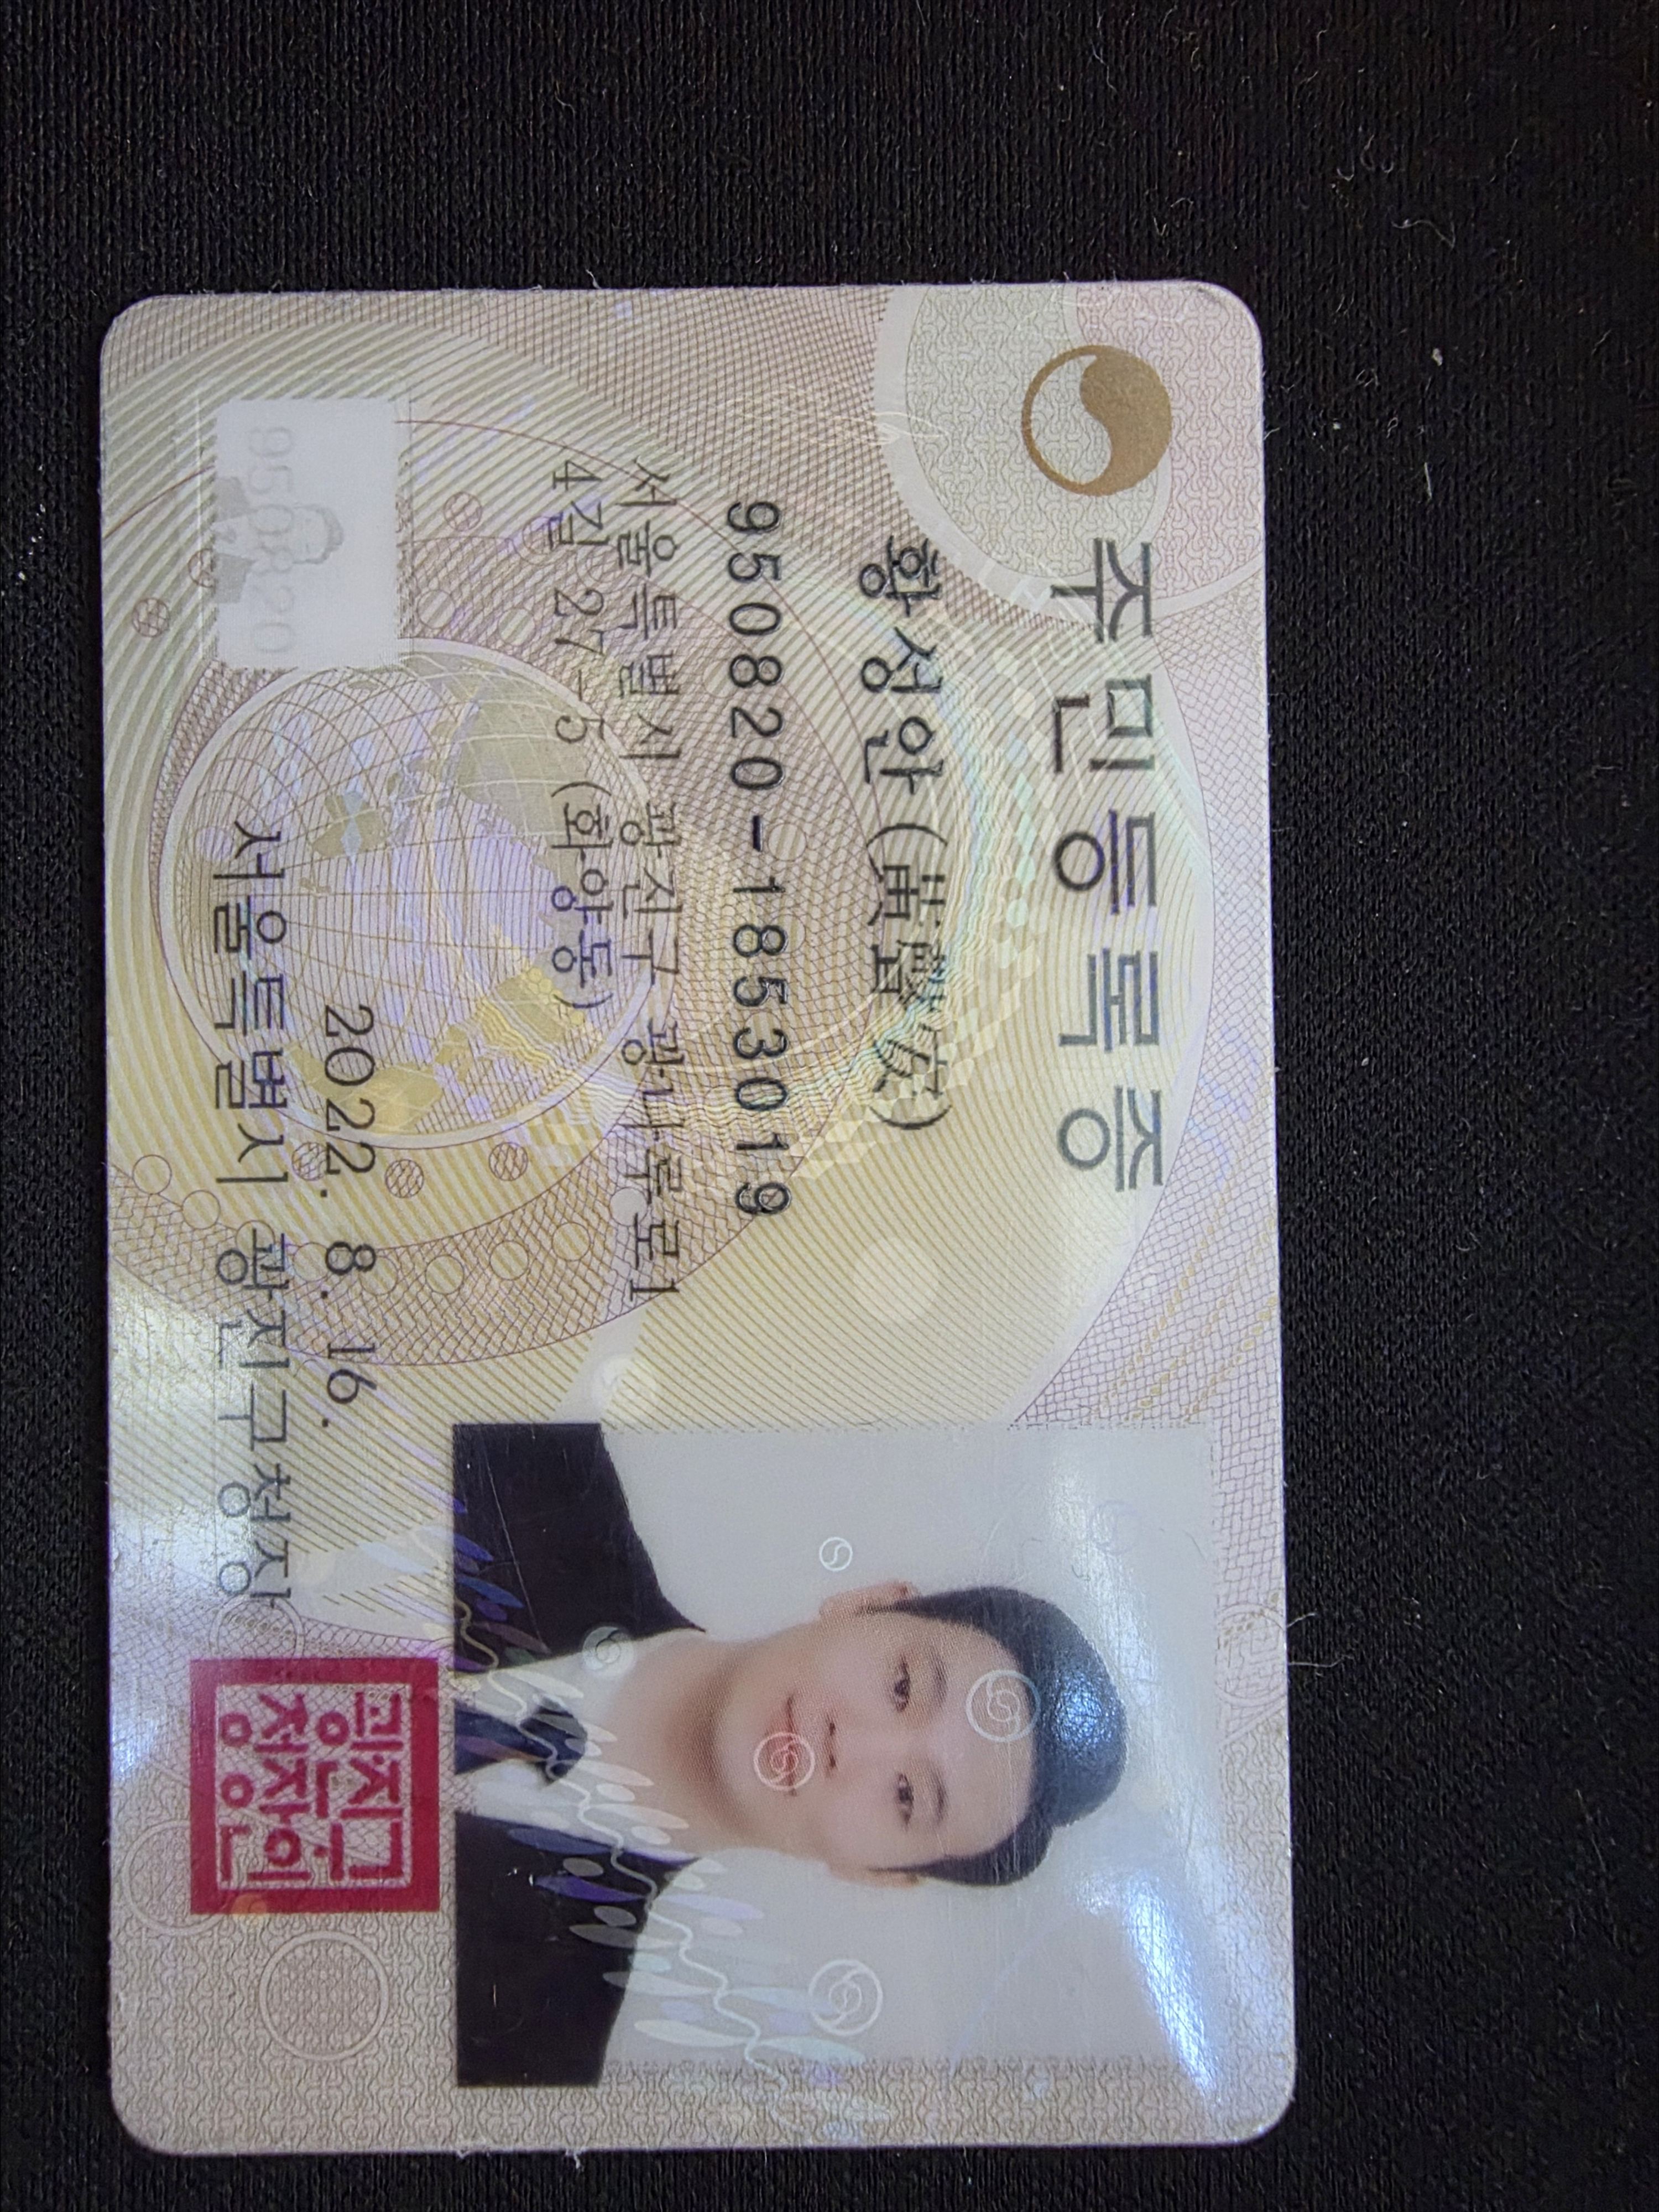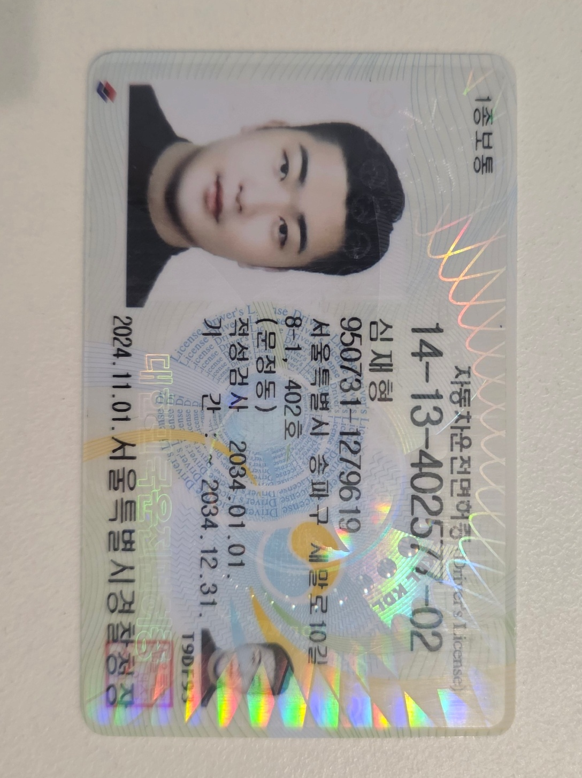

*별첨1 :과업내용서
하단 범위내에서의 기획, 디자인/퍼블리싱(바이브코딩 기반 화면설계서, TC) 및 QA까지 진행
*QA의 경우 효율성을 위해 외부 업체를 가용하여 최대한 빠르게 진행 할 수 있다면, 별도 업체를 선정하여 진행할 수 있도록한다.

1. 기존 경쟁 피트니스/레슨 관련 앱 기능 (Copy Cat 형태로 기획, 디자인/퍼블리싱(바이브코딩 기반 화면설계서, TC)
: 회원관리/근태/출입/상품관리(이용권)/스케줄/레슨관리/정산/대시보드/출입관리/정책/통합 Admin
Broj(crm.broj.co.kr), Onfit (admin.onfitgym.com), 레슨북(H POS)
: API 연동 (출입제어 (얼굴인식,QR), 락커관리, Health Connect(iOS, Android), VAN/PO 결제연동 (5개사 이상)
Inbody & Outbody (FMS, ROM)

2. 카톡 등으로 공유한 기획서 초안 문서 (심재형님에게 2026.02.10오후 4시쯤 공유됨)
1) Dashboard + CRM 중심 정의서
DashBoard_단계별_KPI_Structure_2026_0127.xlsx

2) 전체 기능 리스트
스포짐FG_전체앱리스트_2025_1228.xlsx

3) 기존상용 프로그램(Broj, 김캐디, 온핏)
기존 상용 프로그램(CRM) 벤치마킹 내용 및 적용 방향성 2026_0204.pdf
: 기존솔루션 벤치마킹
: 기본기능 참고용
: 본 프로젝트는 CRM/Dashboard가 추가되어야 함.

4) 현재 사용하는 Excel기반 Dashboard
Dashboard_매출관리 중심_2026_0204.pdf

3. 기타 쌍방의 협의된 기획 내용

